 | R O M Â N I A  J U D E Ţ U L V A S L U I  UNITATEA ADMINISTRATIV TERITORIALA ŞULETEA  Localitatea Şuletea, Tel: 0235 426784 / Fax: 0235 426860  e-mail: primariasuletea@yahoo.com | 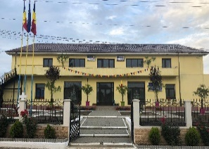
REGISTRATURĂ GENERALĂ:
NR .......................... / DATA .....................................

C E R E R E

PENTRU ELIBERARE NUMĂR POȘTAL

DOMNULE PRIMAR,

Subsemnatul(a) domiciliat
în ………….………………………… str. ……………………………………….., nr. ………, bl. …….., sc. ,
et. …….., ap. ………, județul/sectorul ………………, telefon …………………………., e-mail
………………………………………

vă rog să aprobați eliberarea unui număr poștal pentru terenul în suprafață de mp, situat în
tarlaua ……………, parcela ……………, str. ……………………………………………………………, nr. ,
comuna Șuletea, județul Vaslui.

Anexez:
- Copie act de proprietate
- Copie cadastru
- Copie extras carte funciară
- Copie C.I.

Data ................................ Semnătura ......................................

